Применение пиротехнической продукции
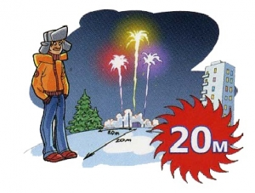
Для того, чтобы праздники не закончились неприятностями необходимо знать и выполнять правила обращения с пиротехническими средствами. Ракету нельзя держать в руках. Ее необходимо установить в снег.
Поджигая фитиль, не склоняйтесь над фейерверками и ракетами.
Заранее определите место проведения фейерверка. Площадку, на которой он будет производиться лучше осмотреть днем. При сильном и порывистом ветре лучше совсем отказаться от проведения фейерверка. Размер площадки должен соответствовать максимальному размеру опасной зоны, указанной на изделиях, которые будут использоваться при проведении фейерверка. Над площадкой не должно быть деревьев, линий электропередач и прочих воздушных преград.
Если Вам кажется, что фитиль уже потух, повторно его уже зажигать нельзя, это крайне опасно. Термическая реакция может еще продолжаться, и если фейерверк или ракета сработают в тот момент, когда Вы к ним приблизитесь произойдет непоправимое. В предпраздничные дни на улицах можно нередко увидеть детей с пиротехническими средствами. Ребята могут не знать, какую опасность таят эти игрушки. Не проходите мимо таких шалостей, Родители не должны разрешать детям самостоятельно пользоваться фейерверками, ракетами и петардами.
Необходимо помнить, что, если пиротехника простоит под дождем или снегом 3-5 мин, даже если вы сохранили сухим фитиль, - гарантии успешного запуска нет. Более того, некоторые виды пиротехники после намокания становятся опасными для зрителей. Так, например, промокшие ракеты могут отклоняться от вертикального полета, а заряды промокших батарей салютов будут взлетать на незначительную высоту и срабатывать (разрываться) в опасной близости от зрителей.
И, наконец, главное правило безопасности: никогда не разбирайте фейерверочные изделия - ни до использования, ни после! КАТЕГОРИЧЕСКИ ЗАПРЕЩЕНО разбирать, дооснащать или каким-либо другим образом изменять конструкцию пиротехнического изделия до и после его использования.

